附件3:
国家普通话水平智能测试系统考生注意事项
您好！欢迎使用国家普通话水平智能测试系统。为了能够取得更好的测试效果，请您仔细阅读下面的注意事项：
您好！欢迎使用国家普通话水平智能测试系统。为了能够取得更好的测试效果，请您仔细阅读下面的注意事项：
一、登录阶段：
1.请正确佩戴好耳麦，麦克风应在左侧，调整麦克风至距嘴巴2-3厘米的位置，避免麦克与面部接触，测试时手不要触摸麦克。
2.请正确输入您的准考证号，准考证号的前几位系统已经自动给出，您只需要输入最后四位即可，信息确认无误后，点击“确认”按钮进入。
二、试音阶段：
请在试音提示结束后开始试音，以适中音量朗读试音界面上的文字。
三、考试阶段：
1.测试共有四题，请横向朗读测试内容，注意不要错行、漏行（注：蓝字和黑字均需朗读），测试过程中，不要说与测试内容无关的话。
2.每一题开始前都有一段提示音，请在提示音结束并听到“嘟”的一声后，再开始朗读。读完一题后，请马上点击界面右下方的“下一题”按钮，进入下一题的测试。
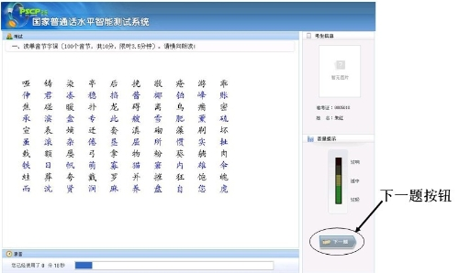
3.第四题说话部分满三分钟后，不需要点击“提交试卷”按钮，系统会自动提交试卷，结束测试，并请轻声慢步的离开考场。

